**Dal Vangelo secondo Marco**

**Mc 14,12-16.22-26**

Il primo giorno degli àzzimi, quando si immolava la Pasqua, i discepoli dissero a Gesù: «Dove vuoi che andiamo a preparare, perché tu possa mangiare la Pasqua?». Allora mandò due dei suoi discepoli, dicendo loro: «Andate in città e vi verrà incontro un uomo con una brocca d'acqua; seguitelo. Là dove entrerà, dite al padrone di casa: "Il Maestro dice: Dov'è la mia stanza, in cui io possa mangiare la Pasqua con i miei discepoli?".   
Egli vi mostrerà al piano superiore una grande sala, arredata e già pronta; lì preparate la cena per noi».

I discepoli andarono e, entrati in città, trovarono come aveva detto loro e prepararono la Pasqua.   
Mentre mangiavano, prese il pane e recitò la **benedizione**, lo **spezzò** e lo **diede** loro, dicendo: «**Prendete**, **questo è il mio corpo**». Poi prese un calice e rese grazie, lo diede loro e ne bevvero tutti. E disse loro: «**Questo è il mio sangue** dell'alleanza, che è versato per molti. In verità io vi dico che non berrò mai più del frutto della vite fino al giorno in cui lo berrò nuovo, nel regno di Dio». Dopo aver cantato l'inno, uscirono verso il monte degli Ulivi.

**Parola del Signore**

**Solennità  
del   
CORPUS DOMINI**

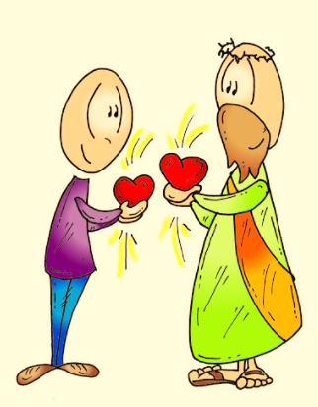

**Qualcuno forse ha indovinato …   
il brano di oggi ricorda alcune delle parole che il Sacerdote dice durante la Messa.**

Noi non possiamo vivere se non mangiamo, lo sappiamo tutti!   
Ma Gesù, sa anche un’altra cosa:   
noi non possiamo vivere bene, senza ascoltare la Sua Parola, i Suoi insegnamenti,   
senza il suo Amore!   
Ma… come fare se Lui è in cielo!   
Ecco la buona notizia del Vangelo di oggi: quella sera Gesù prende il pane e il vino dalla tavola, rende grazie e dice ai suoi amici che Lui è quel pane e quel vino!   
Gesù è come un “pane buono, che si dona e si fa cibo!   
Questo “pane buono” è arrivato fino a noi:   
è l’Eucarestia. Che parolona… ma sapete? significa “rendimento di grazie”, quello che Gesù fece quella sera: “rese grazie” al Padre per il cibo e per il Suo Amore prima di condividerlo con i suoi amici… e da allora anche con noi!   
  
L’Eucarestia non è semplicemente il “ricordo” di Gesù ma è proprio Gesù che si rende presente nell’Ostia quando il sacerdote pronuncia le parole di Gesù durante la Messa.   
Che bello il modo che Gesù ci ha lasciato per essere in com-unione con Lui: chi riceve l’Ostia accoglie Gesù nel cuore, ma nello stesso tempo Gesù lo accoglie nel Suo!

**BIMBI, MA… COSA SIGNIFICA CORPUS DOMINI?   
E LE PAROLE DEL VANGELO DI OGGI … LE AVETE GIÀ SENTITE?**

Gesù ama stare in compagnia degli Apostoli: stare a tavola con loro, condividere con loro il cibo, le esperienze, le emozioni, la vita.   
Quando arriva il momento di tornare in cielo dal Padre, sa che avrebbero sentito tanto, tantissimo, la sua mancanza. Ecco allora che, proprio mentre sono a tavola insieme, lascia loro come delle istruzioni di cosa fare per essere sempre uniti:  
**Lui in cielo loro sulla terra**.

**Il vangelo per i bimbi**

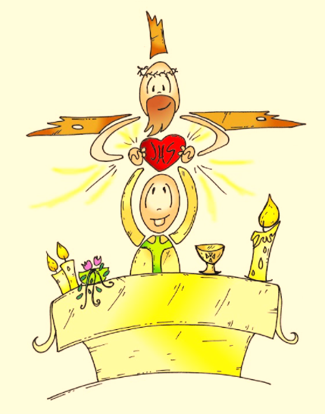

**Grazie Gesù   
che non mi fai mancare   
il necessario:**

**il cibo per il mio corpo**

**il tuo amore per il mio cuore**

**Amen**

La festa di questa domenica ricorda proprio questo grande dono:   
Corpus Domini “Corpo del Signore”: Gesù, pane buono per il nostro cuore!  
Durante la Messa, quando il sacerdote pronuncia le parole di Gesù, facciamo silenzio.  
Proviamo a chiudere gli occhi e pensiamo che una piccola finestra si è aperta sul cielo: “so che sei qui, Gesù, in questo istante, ed io lo so che ami me!   
  
Raccogliamo nel cuore tutte le emozioni che sentiamo e, tornati a casa, trasformiamole in un disegno!